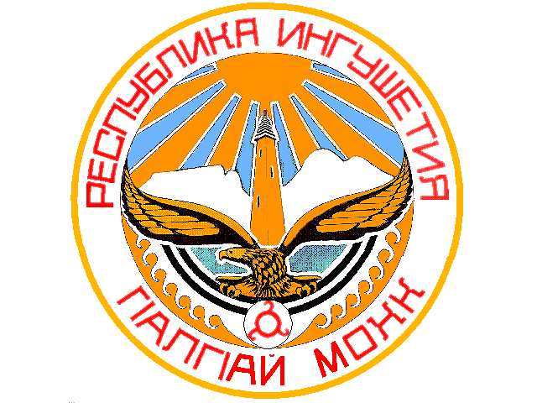

ТЕРРИТОРИАЛЬНАЯ ИЗБИРАТЕЛЬНАЯ КОМИССИЯ г.НАЗРАНЬ

П О С Т А Н О В Л Е Н И Е

11 мая 2018 г. № 30/134-4

г. Назрань

О продлении срока приема предложений по кандидатурам для назначения членов участковых избирательных комиссий с правом решающего голоса на территории г. Назрань

В целях создания дополнительных условий политическим партиям, общественным объединениям, собраниям избирателей по месту жительства, работы, службы или учебы для предложения кандидатур в члены участковых избирательных комиссий с правом решающего голоса, учитывая, что информационное сообщение о приеме предложений в состав участковых избирательных комиссий размещенное на официальном сайте Администрации г. Назрань 12 апреля 2018 года, опубликовано в местной газете «Голос Назрани» только 27 апреля 2018 года, исходя из того, что в соответствии с пунктом 9 статьи 22 Федерального закона «Об основных гарантиях избирательных прав и права на участие в референдуме граждан Российской Федерации» срок приема предложений по новому составу участковой избирательной комиссии оканчивается 23 мая 2018 года, территориальная избирательная комиссия г. Назрань постановляет:
1. Продлить срок приема предложений по кандидатурам членов участковых избирательных комиссий с правом решающего голоса для назначения в составы участковых избирательных комиссий на территории
г. Назрань до 18.00. 23 мая 2018 года.

2. Обнародовать настоящее постановление путем размещения на официальном сайте Администрации г. Назрань и на информационных стендах в администрациях города и городских административных округов.

Председатель Территориальной избирательной комиссии г. Назрань | М.С. Бекмурзиев
Секретарь Территориальной избирательной комиссии г. Назрань | Ф.М.Аушева

